ДОДАТОК
до рішення виконавчого комітету
«____» ___________ 2017 року
№ _____

Зразок форменого одягу та знаки розрізнення працівника комунального підприємства «Муніципальна поліція» Чернігівської міської ради

Куртка (колір олива)

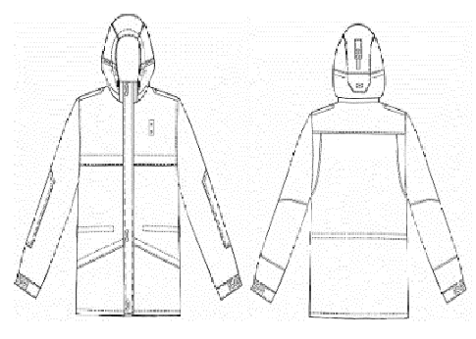

Брюки (колір олива)

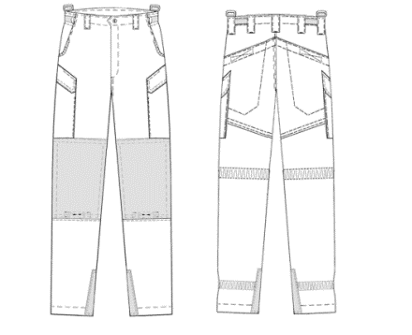

Шапка

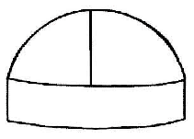

Рукавички

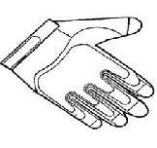
Куртка демісезонна (колір олива)

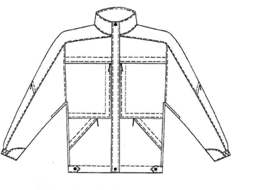

Черевики
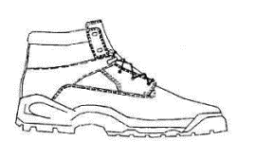

Шеврон

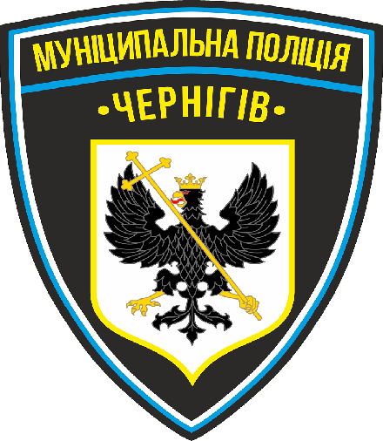

Нашивка

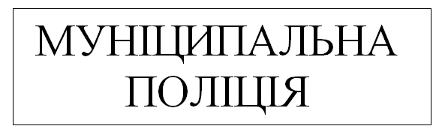

Секретар міської ради В. Е. Бистров

